МИНИСТЕРСТВО СПОРТА РОССИЙСКОЙ ФЕДЕРАЦИИ
Федеральное государственное бюджетное учреждение
профессиональная образовательная организация
«Брянское государственное училище (колледж)
олимпийского резерва»

Животные Брянской области, занесенные в Красную книгу.
Часть I: Птицы.

УЧЕБНОЕ ПОСОБИЕ
ПО ДИСЦИПЛИНЕ «ГЕОГРАФИЯ»
ДЛЯ СТУДЕНТОВ
I КУРСА

Брянск 2016

Метлюгов В.П. – Животные Брянской области , занесенные в Красную книгу. Часть I: Птицы.Учебное пособие по дисциплине «География» для студентов 1 курса .

Рекомендована методическим Советом ФГБОУ СПО «БГУОР»
Протокол методического Совета № ___ от «___ » ___________ 2016 г.

Учебное пособие адресовано студентам ФГБУ ПОО «БГУОР» 1 курса спортивного и педагогического отделений . Оно знакомит студентов с животными, которые занесены в Красную книгу Брянской области. В первой части знакомство происходит с птицами, которые занесены в Книгу. Пособие содержит информацию о птицах: название, описание, фотографию или рисунок.

СОДЕРЖАНИЕ

1. | Введение ........................................................................................................... | 4
2. | Отряд голенастые (серая цапля, белый аист, черный аист)......................... | 5
3. | Семейство утиные (лебедь-кликун, лебедь шипун)...................................... | 7
4. | Отряд куриные (белая куропатка, тетерев, глухарь).................................... | 9
5. | Отряд журавлеобразные, Семейство журавлиные ( серый журавль).......... | 11
6. | Семейство кукушки (кукушка обыкновенная), Семейство совиные (филин)................................................................................................................... | 12
7. | Отряд Длиннокрылые, Семейство стрижи (чёрный стриж)......................... | 13
13. | Заключение ………………………………………………………………..... | 14
14. | Литература …………………………………………………………………. | 15

ВВЕДЕНИЕ.
В непроходимых зарослях брянских лесов водится множество разных животных. В северо-восточных регионах и на севере можно встретить бурого медведя, который предпочитает бродить возле моховых болот и лесных озер. В поймах рек, к болотистым топям в поисках пищи часто выходят лоси и косули. В травянистых зарослях и труднопроходимых кустарниках живет дикий кабан. Богаты леса Брянской области и пушным зверем: здесь много лисиц, белок, умных и трудолюбивых бобров, европейских норок. Только в брянских лесах обитают все известные виды дятлов: трехпалый, зеленый, вертишейка, седой, желна, белоспинный, сирийский, малый пестрый дятел, средний пестрый и большой пестрый. В сосновых борах края, в глуши еловых лесов сохранились глухари, по берега лесных рек живут рябчики. На территории Брянской области обитает 41 вид животных, занесенных в Красную книгу РФ, среди них: степной шмель, беркут, сапсан, белая куропатка, выхухоль русская, зубр европейский.
Красная книга Брянской области — аннотированный список редких и находящихся под угрозой исчезновения животных, растений и грибов Брянской области. Она была подготовлена коллективом учёных под редакцией Ю.П. Федотова.
Первое издание Красной книги Брянской области выпущено в 2004 году в 2-ух томах. Красная книга Брянской области является официальным изданием, предназначенным как для специалистов, так и для широкого круга читателей.
В этом издании оценка состояния видов и популяций проведена по категориям, сочетающим как категории Красной книги РФ, так и категории Международного союза охраны природы, которые соотносятся следующим образом:
Категории  Красной книги России | Категории по системе МСОП | Категории  Красной книги  Брянской области
0 — вероятно исчезнувшие | RE — вероятно исчезнувшие в регионе | 0 (RE)
1 — находящиеся под угрозой исчезновения | CR — находящиеся в критическом состоянии (на грани исчезновения) | 1 (CR)
2 — сокращающиеся в численности | EN — находящиеся в опасном состоянии (исчезающие) | 2 (EN)
3 — редкие | VU — уязвимые | 3 (VU)
3 — редкие | NT — находящиеся в состоянии, близком к угрожаемому (потенциально уязвимые) | 3 (NT)
3 — редкие | LC — вызывающие наименьшие опасения | 3 (LC)
4 — неопределенные по статусу | DD — недостаточно изученные | 4 (DD)
5 — восстановленные | (отсутствует) | 5
ОТРЯД ГОЛЕНАСТЫЕ.
Серая цапля
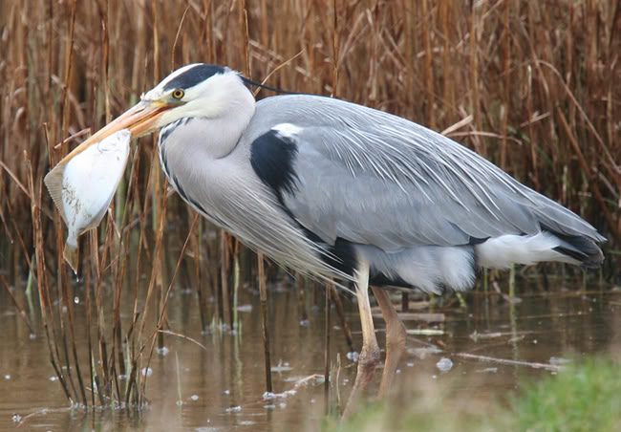
Крупная серая птица с длинным и острым прямым клювом, заброшенным на затылок свисающим хохлом из тёмных перьев. Такого же цвета концы крыльев и полоска на шее. Основной фон окраски – серый, брюхо из белых перьев. Клюв и ноги – жёлто-бурые.
Встречается во всех районах области, как оседлый и перелётный вид. Прилетает во второй половине марта. Поселяется в пойменных водоёмах, вблизи рек, озёр, на глухих болотах, где берега покрыты зарослями ив, ольхи с примесью берёзы и осины. Гнездятся чаще отдельными парами в поймах Десны и Ипути. Гнёзда строят на высоких деревьях или в затопленных ивняках из ветвей и тростника. Кладка из 4 -5 зеленовато – голубых яиц. В полёте легко отличается от других голенастых по втянутой в плечи голове и пронзительному скрипящему крику. Питается мелкой рыбой, лягушками, жуками-плавунцами и их личинками, водяными скорпионами, личинками стрекоз и другим.
Редкий вид. Недопустимы отстрел и разорение гнёзд.
Взяты под охрану и занесены в Красную книгу Брянской области также большая белая цапля, малая выпь (волчок), большая выпь (рыжая, жёлтая цапля).
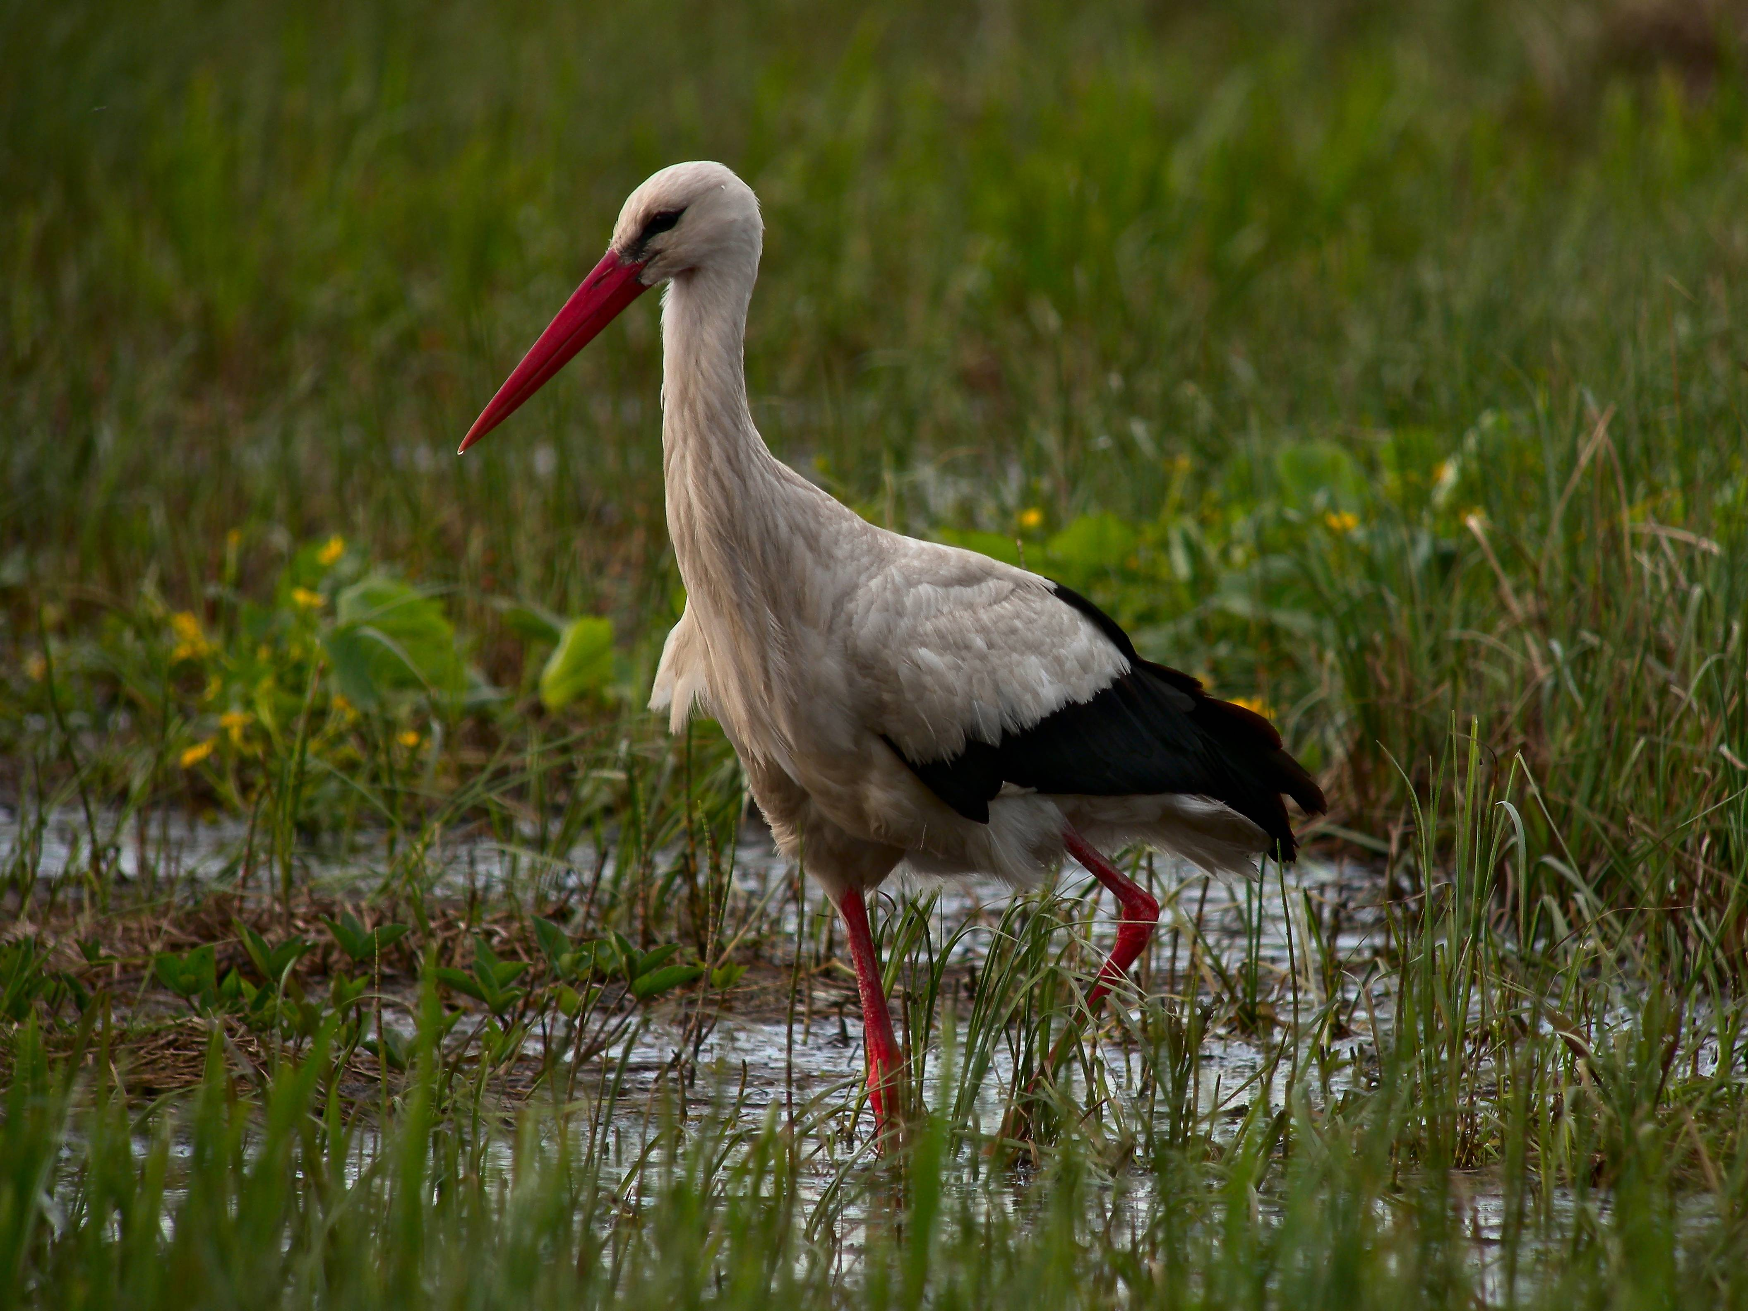
Белый аист
Крупная птица с белым оперением и чёрными маховыми перьями крыльев, когда крылья сложены. Создаётся впечатление, что у птицы вся задняя часть туловища чёрная. У взрослых клюв и ноги красные. У молодых – тёмно-бурые. В отличие от большинства других птиц. Аист почти немой в связи с недоразвитием голосовых связок и перепонок. При возбуждении громко трещит клювом, закинув назад голову.
Белый аист гнездится в населённых пунктах или по заболоченным речным долинам. Грубое и большое гнездо из сучьев строит на деревьях, крышах домов, водонапорных башнях.
Птицы прилетают в начале апреля, ремонтируют гнездо. Гнездятся в возрасте двух – трёх лет. В кладке 3 - 5 белых яиц. Слабых птенцов аисты выбрасывают из гнезда. Питаются рыбой, лягушками, ящерицами, ужами, мышевидными грызунами. Улетают в конце августа – сентябре.
Аист белый – полезная птица – издавна пользуется особой любовью и покровительством в народе, имеет большое эстетическое значение. Численность аиста в области невелика.
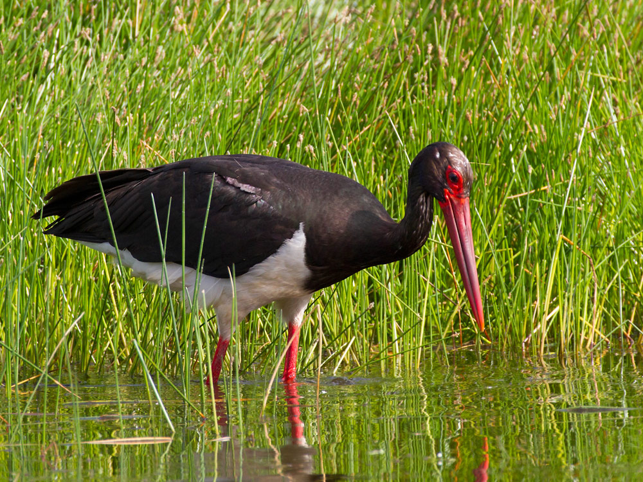
Чёрный аист
Также охраняются законом и занесены в Красную книгу чёрные аисты. Они несколько меньше белых. Близости человека избегают и придерживаются более глухих и малопосещаемых мест. Гнездится отдельными парами, поселяясь в долине рек или вблизи болот, чередующихся с участками леса. Гнездо расположено на дереве и используется несколько лет. Кладка в конце апреля, 3 - 5 грязно белых яиц. Очень осторожная и молчаливая птица.

СЕМЕЙСТВО УТИНЫЕ
Лебедь-кликун
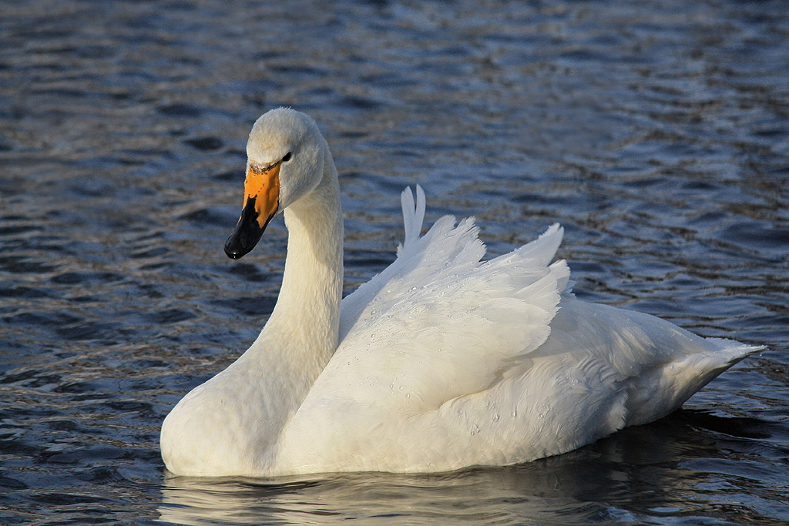
Лебеди – самые крупные гусеобразные с очень длинной шеей, чисто белым оперением взрослых и буровато-серым – у молодых птиц. Эти любимые в народе птицы по праву являются украшением русской природы. Лебедь – кликун – самый крупный из наших лебедей. Длина крыла 58 – 66 см, вес 7 -10 кг, редко до 12,5 кг.
Как и другие виды лебедей, кликун по общему облику – красивая, гордая и величественная птица. Тело её вытянутое, длина шеи равна длине тела, при плавании держит шею вертикально. Ноги короткие, плотные, отнесены далеко назад, чёрного цвета, у молодых – серовато-красные. Оперенье снежно-белого цвета, очень пышное, густое, с большим количеством пуха. Молодые птицы - дымчато-серые. С более тёмной головой, приобретают белоснежный цвет только после третьей линьки, на третьем году жизни. Голос у кликуна звонкий и трубный, слышен на большом расстоянии, за этот голос птица получила своё название.
В места гнездования кликуны прилетают ранней весной парами. Которые у птиц, приступающих к размножению на четвёртом году жизни, формируются на зимовках, и часто – на всю жизнь.
Молодые питаются животным кормом, поедая водных насекомых. Старые кормятся корневищами водных растений и различными беспозвоночными. Пищу добывают со дна, не ныряя, а опрокидываясь, подобно уткам: на глубоких местах кормиться не могут. Во время летней линьки птица теряет способность к полёту. Как редкий вид лебедь – кликун занесён в Красную книгу России.

Лебедь-шипун
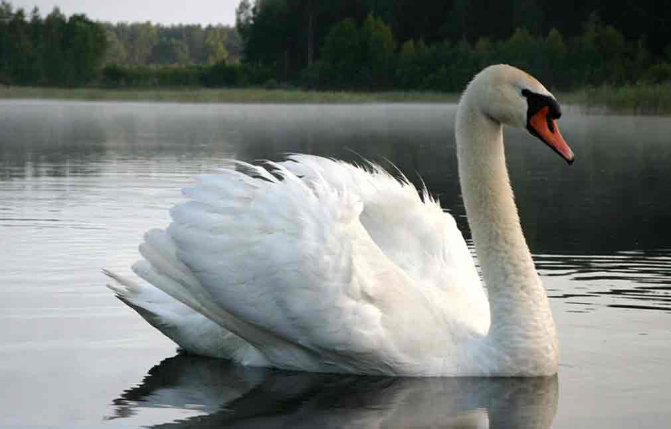
В отличие от кликуна на лету шипун не издаёт трубных звуков, а при взмахах крыльев издали слышен характерный скрип больших маховых перьев. Обычно молчаливый, раздражённый лебедь издаёт характерное шипение, отчего и получил своё название.
Гнездо ту лебедя довольно громоздкое , в виде кучи. Располагается оно так же, как у кликуна, среди озёрной растительности, обычно на сухом месте. Его основание строится из тростника, осоки, камыша, иногда из древесных сучьев. Лоток выстилается более мягкими травянистыми растениями и пухом. Размеры гнезда такие, как у кликуна. Откладывание яиц производится в мае – июне от 3 до7. Насиживает самка под охраной самца 35 – 40 дней. Вылупившиеся птенцы могут после обсыхания самостоятельно добывать пищу, которую, в основном, составляют мелкие водные беспозвоночные животные. В питании взрослых преобладают корневища и зелёные части растений.
Из средних широт на зимовку лебеди отлетают в октябре, держатся семьями по 5 -8, реже сбиваются в стаи по15 -20 птиц. Лебедь-шипун самый крупный и красивый из лебедей, во многих местах содержится в полудомашнем состоянии, украшая пруды в городских парках. Редок в природе. Занесён в Красную книгу России.

ОТРЯД КУРИНЫЕ
Белая куропатка
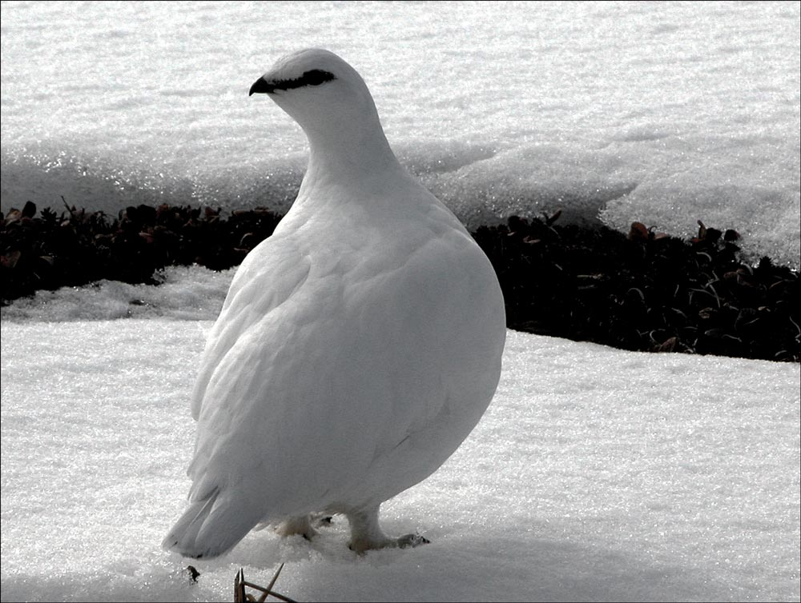
Птица средней величины, примерно, с ворону, весом около 600г. Окраска резко меняется по сезонам года: зимой белая, с чёрным хвостом, весной самец белый, с коричневой головой; летом оба пола рыжевато-бурые, с поперечными тёмно-коричневыми рисунками, низ белый. Зимой лапы у самца и самки оперены мелкими густыми пёрышками вплоть до ногтей. На снегу след такой лапы похож на заячий, и куропатка не проваливается даже в рыхлом снегу.
Встречается преимущественно на болотах и в сосняках. Гнёзда на земле – на сухих кочках среди кустов. Весной самец токует возле самки. Кладка – из 6 -12 пёстрых, с красновато-коричневыми пятнами, яиц.
Нуждается в охране до восстановления численности.

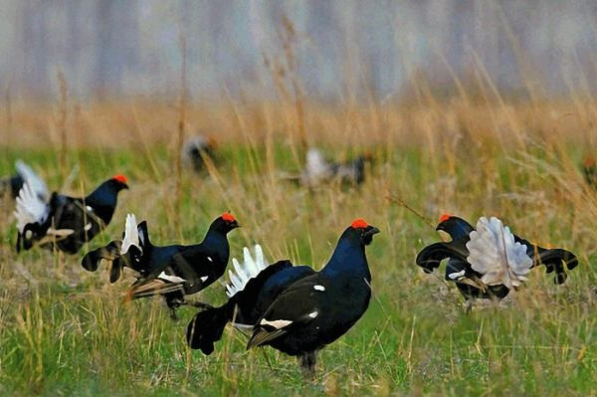
Тетерев
Птица размером с домашнюю курицу. Средний вес самца 1,25 кг. Самки – 0,93 кг. Самцы. Или косачи, - блестяще-чёрные, с синеватым отливом шеи и груди, подхвостье и «зеркалье» на крыльях белого цвета. Брови красные, глаза бурые. Тетёрки – рыжеватые с чёрно-бурыми полосками пестринами, размерами меньше, самцов. Оседлая птица.
Тетерев избегает сплошных лесных массивов и селится на изреженных опушках, вырубках. Основной корм зимой: почки, серёжки и побеги берёзы, реже – ольхи. В летне-осеннее время – черника, голубика, клюква, морошка, семена трав, насекомые, слизни, улитки… Летом ведёт преимущественно наземный образ жизни, зимой держится на деревьях. Зимние холодные вьюжные ночи проводит на земле, делая лунки и глубокие ходы под снегом.
Ранней весной, с проявлением в лесу первых проталин. Начинается период брачных игр – ток, который из года в год проходит в определённых местах на укромных лесных полянах или торфяных болотах. Ток начинается с рассвета, продолжается до позднего утра. А иногда – без перерыва до вечерней зари. На току собираются иногда по десятку или больше петухов- косачей, которые устраивают между собой поединки-турниры.. Самки наблюдают поединки в отдалении. Самцы принимают характерные позы, подобно домашним петухам, становятся друг против друга. Из набухших рассеченных бровей брызжет кровь; хлопанье крыльев, выкрики «теке … теке», бормотанье и чуфыканье слышны в тихом утреннем лесу за км и более. Тетерев – полигам. Самки строят гнёзда – ямки на земле. Кладка – из 5 -9 охристых. С красно-коричневыми пятнами, яиц. Насиживание длится 21 -24 дня.
Численность тетеревов в области резко сокращается. Для охраны необходимо выделение мест тетеревиных токов и гнездования, установление там охранного режима.
Глухарь
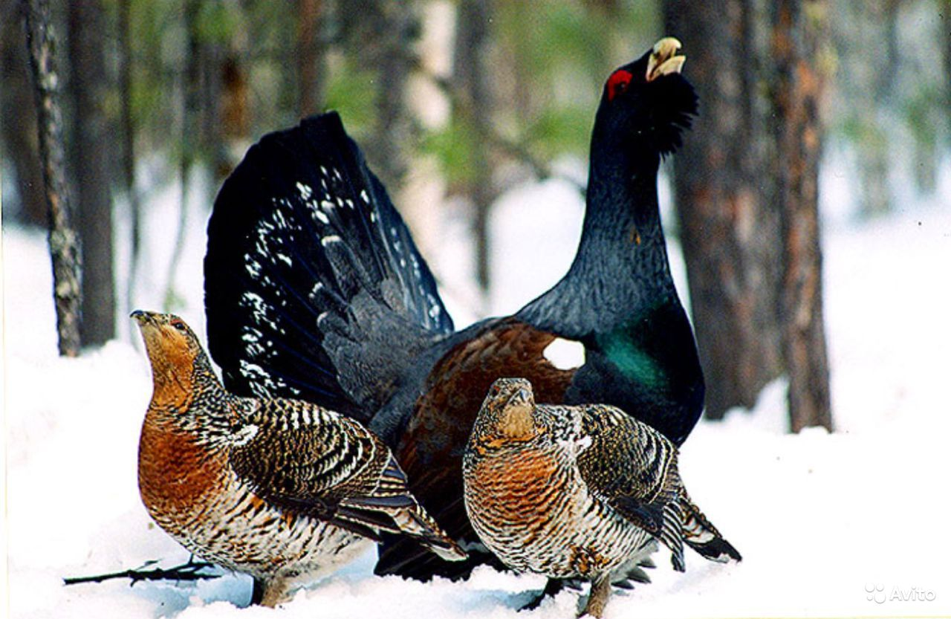
Крупная лесная птица, вес самцов до 5 кг и более. Самцы чёрные, каштаново-бурым оперением на плечах, крыльях и беловатыми пятнами на брюхе. Самки буровато-рыжие. Населяют старые густые сосново-еловые леса с примесью берёзы, осины, а также моховые болота. Плотность поселения составляет до 3,2 особи на 10 км². Гнёзда строит на земле – в густом подлеске, среди бурелома вблизи верховых болот. Полигам. Питается хвоей сосны, почками берёзы, ягодами, побегами, насекомыми.
В марте старые петухи начинают приближаться к местам токовищ, опускаются на снег и «чертят» его полураскрытыми крыльями. Позднее прилетают самки. Глухарь из года в год токует в небольших старых участках леса на деревьях. Поэтому места глухариных токов необходимо сохранять, и рубку деревьев не производить. Разгар глухариных токов в области приходится на апрель – май.
В отличие от тетерева, глухарь токует в одиночку, чаще на рассвете, едва заалеет восток. Песня тихая, глухая. Даже в тихую погоду токовая песня глухаря слышна не далее 200 м. Во время короткой, длящейся 5 -6 с песни, глухарь вытягивает шею, распускает веером хвост. Считают, что при вытягивании шеи и головы и раскрывании клюва мягкие складки кожи закрывают ухо, и птица на это время глохнет. Так продолжается почти месяц, совпадая с таянием снега в лесу. Кладка – 6 -8, редко 9 -11 охристых, с красно-коричневыми пятнами, яиц. Как и у тетерева, насиживает яйца и воспитывает выводок самка. Насиживание длится 26 суток. Вылупление – в первой половине июня.
Из хищников наиболее опасны: лисицы, куницы, беркут, ястреб-тетеревятник, рысь и , особенно, енотовидная собака.
В настоящее время численность глухаря резко сократилась, поэтому охота на него полностью сокращена.

ОТРЯД ЖУРАВЛЕОБРАЗНЫЕ. СЕМЕЙСТВО ЖУРАВЛИНЫЕ.
Серый журавль
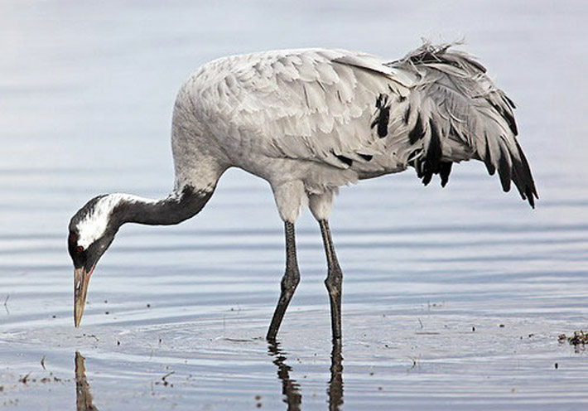
Крупная птица, весящая от 4 до 7 кг, с длинными ногами и шеей. Окраска серая, с чёрными концами крыльев, чёрной головой, шеей, ногами. От глаз к основанию шеи проходит белая полоса, на задней части, темени и затылке выделяется голое пятно красного цвета. Ноги чёрные, клюв зеленовато-бурый.
Размещается по глухим топким лесным болотам, сильно увлажнённым лугам, по берегам озёр, в изреженных низкорослых сосняках. Прилетает с мест зимовки в первых числах апреля. В это же время иногда наблюдаются журавлиные танцы – своеобразные брачные игры, в которых участвуют несколько птиц. Держатся обычно парами. Гнёзда в виде высоких плоских куч, нередко на воде или среди кустарников. Кладка – в апреле – мае, 2 буровато-зелёных или оливково-зелёных, с красно-бурыми пятнами, яйца.
Питается семенами лесных и сельскохозяйственных растений, молодыми побегами трав, всходами хлебов, ягодами, насекомыми. Мелкими лягушками и мышевидными грызунами. Исключительно трогательно-грустное зрелище – осенний отлёт журавлей на юг, когда стая в 10 -11 птиц выстраивается в небе треугольником и с печальным курлыканьем покидает до весны родные места. И с каким радостным курлыканьем возвращается журавлиный «клин», часто –поредевший после долгой зимы. Как памятник природы серый журавель подлежит охране.

ОТРЯД КУКУШКООБРАЗНЫЕ. СЕМЕЙСТВО КУКУШКИ.

Кукушка обыкновенная
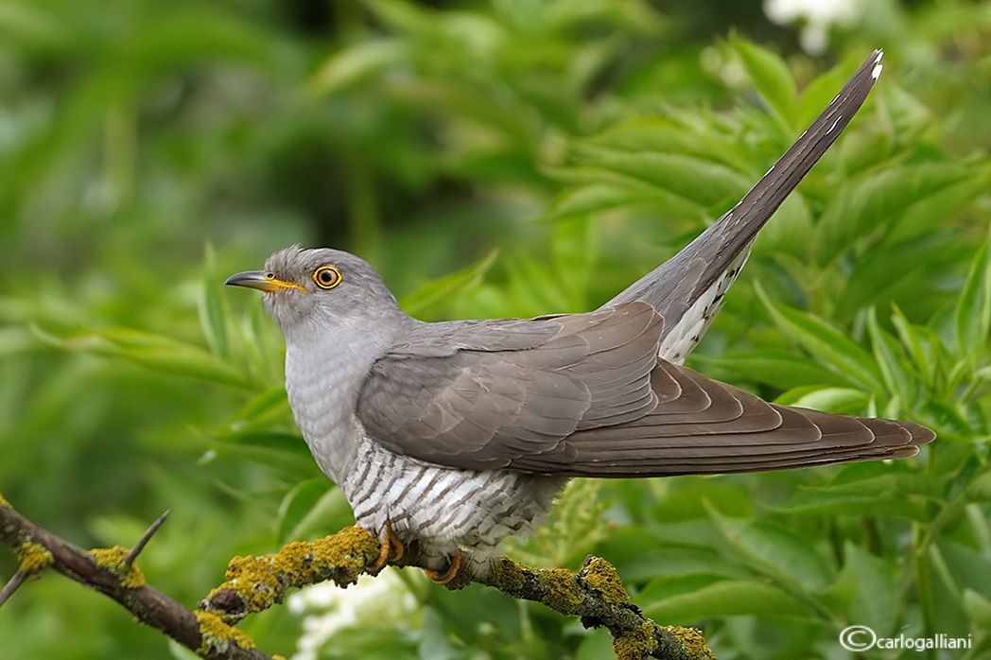
Окраска перьев сверху серая, снизу белая с поперечными полосами – «тельняшкой», что придаёт ей, особенно в полёте, сходство с ястребом-перепелятником. Окраска самок иногда рыжая. Как у всех наших кукушек. У обыкновенной кукушки отсутствует инстинкт гнездостроения, насиживания и воспитания птенцов. Самка подкладывает свои яйца в гнёзда других птиц.
Установлено, что кукушка обыкновенная подкладывает свои яйца в гнёзда 125 видов мелких, средних и даже крупных птиц. Среди кукушек выделяются своеобразные расы, которые специализируются на подкладывании яиц в гнёзда свойственных только им видов птиц. Например, кукушка-пеночница или дроздовка откладывает соответственно похожие по размерам и окраске яйца, которые подбрасывает в гнёзда названных птиц.
Кукушка обыкновенная – перелётная птица. Кукуют самцы. Самки издают звонкую трель «кли-кли-кли». Основная пища – волосатые гусеницы вредных для леса бабочек, которыми не все птицы могут питаться. Полезный вид.

СЕМЕЙСТВО СОВИНЫЕ.
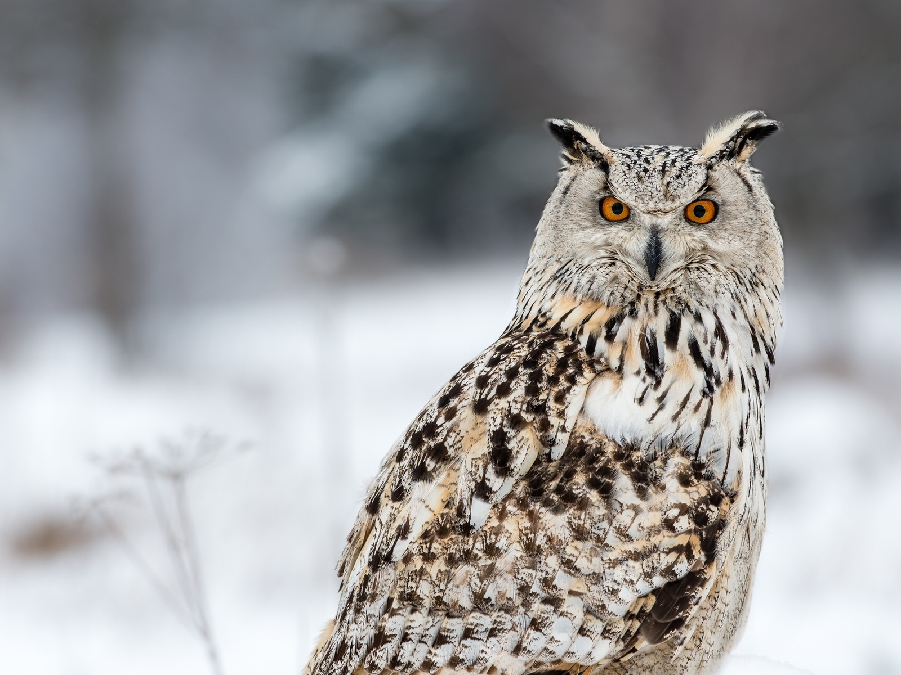
Филин
Самая крупная сова с хорошо выраженными «ушами». Весит 2.1 – 3,2кг. Основной фон окраски сильно варьирует: от тёмно-рыжего, до охристо-палевого, с редкими пятнами и продольными пестринами.
В настоящее время филин у нас крайне редок. Известен единично или парами в глухих, трудно доступных участках старых сосново-еловых насаждений среди болот или в глубоких, поросших лещиной, дубняком и кустарниками лесных оврагах. Гнёзда устраивает на земле. Реже – на деревьях в гнёздах других птиц. Кладка – в апреле 2-3 круглых белых яйца. Весной иногда в ночном лесу слышноего глухое громкое «у -ух». Охотится на мышей, рябчиков, тетеревов, зайцев, заглатывает небольших ежей, лягушек, ящериц.

ОТРЯД ДЛИННОКРЫЛЫЕ. СЕМЕЙСТВО СТРИЖИ.
Чёрный стриж
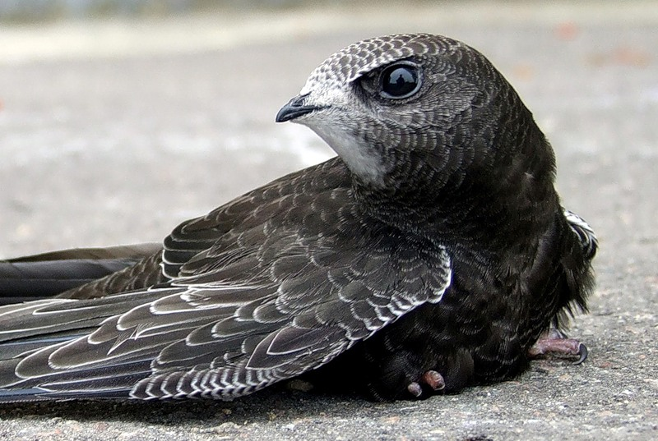
Имеет длинные серпообразно загнутые крылья. Что в с короткими ножками является препятствием для хождения по земле и взлёта с ровной поверхности. Клюв короткий, разрез рта широкий. Стрижи внешне похожи на ласточек. Они большую часть суток находятся в воздухе, но обладают ещё и более стремительным полётом. Они могут даже ночью спать в воздухе с распростёртыми крыльями, то есть в полёте. Он крупнее ласточки. Весь буро-чёрный с маленьким грязно-белым пятном на лбу.
В своём распространении стрижи тесно связаны с насекомыми, которых ловят на лету. За один день стриж ловит более 7000 насекомых. Приносит корм к гнезду 20 -30 раз.
У нас чёрный стриж встречается в лесах, где селится в дуплах деревьев, но большей частью – на открытых пространствах, а также в городах, посёлках, сёлах. Стрижи поселяются колониями. Прилетают в середине мая, улетают в конце августа. Помимо дупел деревьев, гнездятся в щелях каменных зданий, норах, под крышами. На обрывах оврагов и балок. Кладка 2 – 3 белых яиц. Стрижам свойственен очень резкий и громкий визг, что отличает их от молчаливых городских и береговых ласточек.

ЗАКЛЮЧЕНИЕ
За последние несколько сот лет с лица земли бесследно исчезли 83 вида млкопитающих, 128 видов птиц, 21 вид пресмыкающихся, 5 видов земноводных и 81 вид рыб.
Официальная Красная книга Российской Федерации появилась в 2001 году. Она включает 259 видов позвоночных животных, 39 видов рыб, 8 видов земноводных, 21 вид пресмыкающихся, 123 вида птиц и 65 видов млекопитающих.
Красная книга РФ — официальный документ, он содержит сведения о представителях флоры и фауны, которые нуждаются в охране. Существуют международные, национальные и региональные Красные книги. Красный список есть у каждой страны, а иногда области или города.
При прочтении Красной книги может сложиться впечатление о катастрофическом положении растений и животных на нашей планете. Это действительно так (по отношению к некоторым видам и подвидам).
В Международной красной книге максимально отражены глобальные тенденции, угроза существованию того или иного таксона в масштабах Земли
Под угрозой исчезновения находятся 1130 видов млекопитающих, 1183 — птиц, 296 — пресмыкающихся, 146 — земноводных, 751 — рыб, 938 — моллюсков, 408 — ракообразных, 10 — паукообразных, 555 — насекомых, множество других видов беспозвоночных животных.
Цель данной работы: познакомить учащихся с птицами, которые обитают на территории Брянской области и занесены в Красную книгу.
Результатом данной работы является формирование у учащихся знаний о птицах, которые занесены в Красную книгу и обитают на территории Брянской области; умение различать их по описанию и фото (рисунку); бережное относиться к окружающей среде.

ЛИТЕРАТУРА
1. Ахромеев Л.М., Шарапаев И.В., Демихов В.Т., Данилов Ю.Г.
Учебник. — Под общей ред. Ахромеева Л.М. — Брянск: Курсив, 2012. — 109 с.
2. http://bookred.ru/
3. http://www.mnr.gov.ru/maps/?region=32
4. http://bryansk-les.narod.ru/fauna.htm

